1. #include<stdio.h>

int main()

{

    int m;

    printf("Enter the mark");

    scanf("%d",&m);

    if(m>=90)

    {

        printf("Its a A Grade");

    }

    else if(m>=70 && m<=90)

    {

        printf("Its a B Grade");

    }

    else if (m>=50 && m<=70)

    {

        printf("Its a C Grade");

    }

    else

    {

        printf("fail");

    }

}

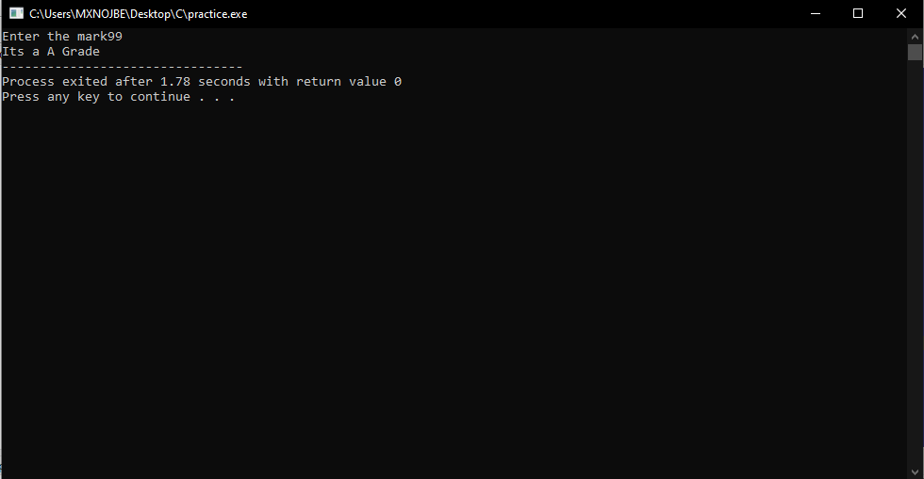

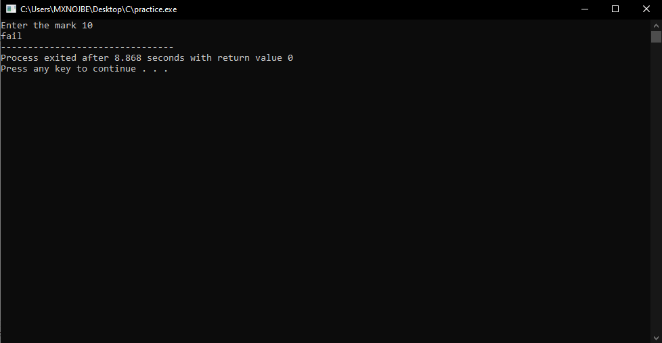

2.

#include<stdio.h>

int main()

{

    int amt,fin_price;

    printf("Enter the worth of shopping : ");

    scanf("%d",&amt);

    if(amt<=2000)

    {

        fin_price = (amt*0.95);

    }

    else if(amt>=2001 && amt<=5000)

    {

        fin_price = (amt*0.75);

        }

    else if(amt>=5001 && amt<=10000)

    {

        fin_price = (amt*0.65);

    }

    else if (amt>10000)

    {

        fin_price = (amt*0.5);

    }

    printf("the discount is %d",fin_price);

}

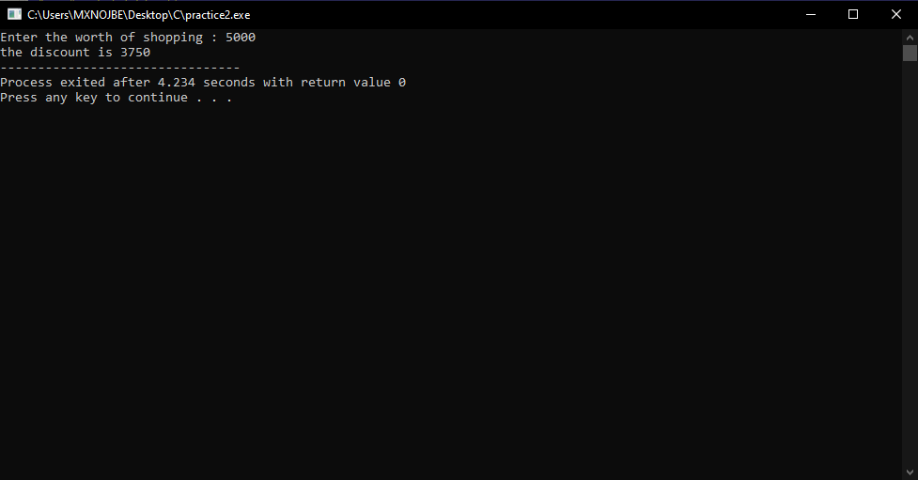

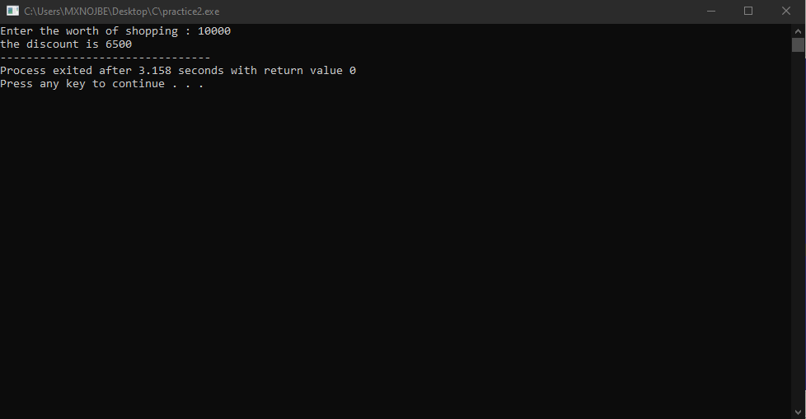

3.

#include<stdio.h>

int main()

{

int i, sum = 0;

printf("the first 10 natural numbers are :");

for(i=0;i<10;i++)

{

    sum = sum + i;

    printf("%d",i);

}

printf("The sum is %d",sum);

}

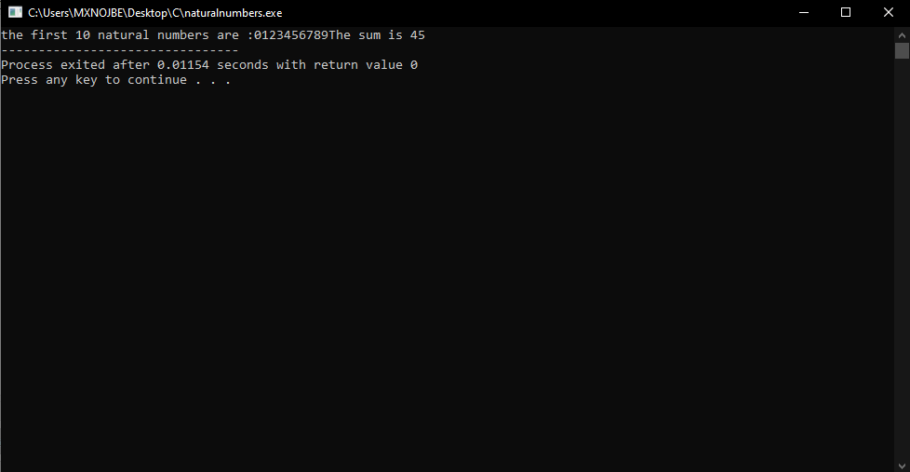

4.

#include<stdio.h>

int main()

{

    int i=100, sum = 0;

    while(i<999)

    {

        if(i%2==0)

        {

            sum=sum+i;

        }

        i++;

    }

printf("%d",sum);

}

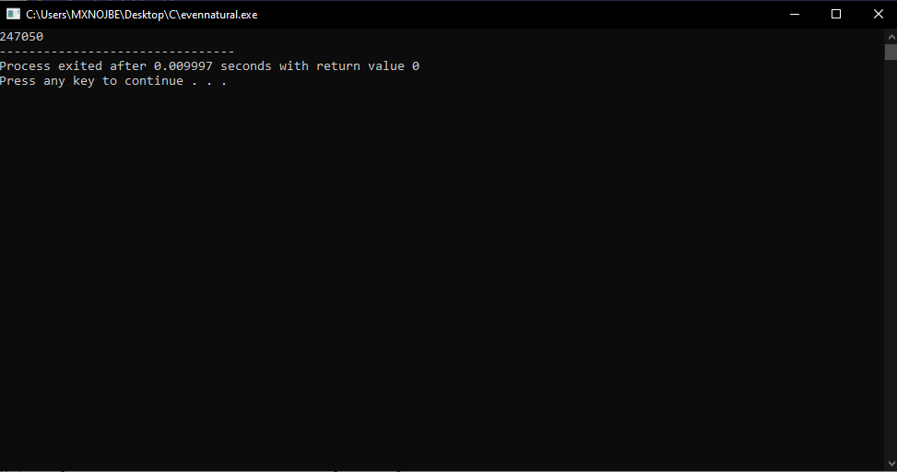

5.

#include<stdio.h>

int main()

{

    int i, sum=0;

    while(i<999)

    {

        if(i!=0 && i%5==0)

        {

            sum=sum+i;

        }

    i++;

    }

    printf("The sum is %d",sum);

}

